Nauczyciel: mgr inż. Marek Zborowski
Przedmiot: Zajęcia z wychowawcą (1 h/ tydzień)
Data: 21.10.2020 (1 h)
Kontakt: n.m.zborowski@ptz.edu.pl
Temat: Organizacja pracy podczas nauczania zdalnego- pisanie wiadomości e-mail.
W ramach lekcji proszę wykonać krótkie zadanie:
- Odszukaj w Internecie w jaki sposób należy pisać wiadomości formalne- zapoznaj się iż ich zasadami.
- Zaloguj się na skrzynkę pocztową Office 356.
- Przygotuj swój automatyczny podpis według poniższego schematu:
- imię i nazwisko np. Anna Kowalska;
- klasa np. IV a;
- kierunek kształcenia np. technik żywienia i usług gastronomicznych;

Jako przykład przesyłam mój automatyczny podpis mailowy:
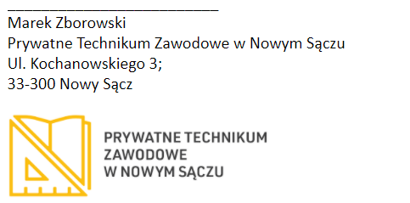

- Po wykonaniu czynności proszę przesłać do mnie maila w celu weryfikacji wykonania zadania.

